Федеральное государственное бюджетное образовательное
учреждение высшего образования
Казанский государственный институт культуры

РЕФЕРАТ

ДЕЯТЕЛЬНОСТЬ ЧИСТОПОЛЬСКОЙ МУЗЫКАЛЬНОЙ ШКОЛЫ (1919-1921 гг.)

Выполнила:
Султанова Р.Р., к.п.н., старший преподаватель кафедры этнохудожественного творчества и музыкального образования КазГИК

Казань 2024
СОДЕРЖАНИЕ

ВВЕДЕНИЕ …………………………………………………………………. | 3
ОСНОВНАЯ ЧАСТЬ ……………………………………………………… | 4
ВЫВОДЫ …………………………………………………………………… | 13
СПИСОК АРХИВНЫХ ИСТОЧНИКОВ И ЛИТЕРАТУРЫ …………….. | 14

Введение. В годы, последовавшие после революции 1917 г. и разрушительной гражданской войны, перед российским государством стояли задачи подъема экономики страны, которые возможно было решить лишь параллельно с подъемом общеобразовательного и культурного уровня населения. Понимая актуальность стоящих перед ней задач, новая власть определила важнейшую цель советской культурной политики – «создание новой народной интеллигенции» [4, с. 8]. Правительством были разработаны принципы новой образовательной политики, приняты законодательные акты (декреты), осуществлена реформа структур и содержания образования; были предприняты действенные меры по скорейшему вовлечению широких слоев населения в культурно-образовательный процесс. Не осталось без внимания руководства страны и эстетическое художественное воспитание, включая общедоступное музыкальное образование [5]. С этой целью по всей стране открываются Народные музыкальные школы, классы и студии, рассчитанные на бесплатное «всеобщее» обучение музыке детей и взрослых. Подобные процессы имели место и в Казанской губернии. Музыкальные школы открывались не только в Казани, но и в самых отдаленных уездах, городах и поселках губернии. Каждое из этих учебных заведений осуществляло деятельность в специфических, присущих только ему, условиях и поэтому являлось по-своему уникальным.

Основная часть. Наиболее активная работа развернулась в Чистопольской музыкальной школе, открывшейся в сентябре 1919 г. под руководством О.Г. Рожновой. На заседании Коллегии Чистопольского уездного отдела народного образования (УОНО) отмечалось, что «народная музыкальная школа имеет огромный успех» среди населения. К началу учебного года из желающих обучаться музыке записалось 250 человек [2, Ф. Р-2029. Оп. 1. Д. 35. Л. 124]. Располагалась школа в помещении бывшей Женской гимназии г. Чистополя (Рис. 1).
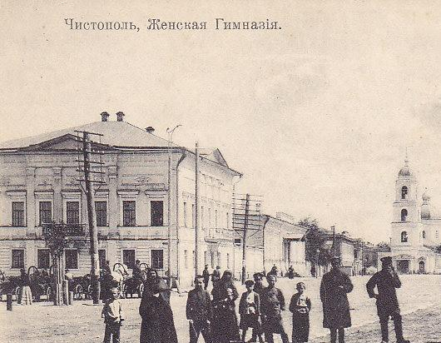
Рис. 1. Чистопольская женская гимназия
[Фото из открытых источников в сети интернет].

Преподавание во вновь открытой Чистопольской музыкальной школе осуществлялось по следующим дисциплинам: фортепиано, народные инструменты, сольное и хоровое пение, теория музыки и нотописание, сольфеджио и камерная музыка. Наибольшей популярностью пользовался класс фортепиано, в котором преподавали пять из десяти педагогов школы: Л.М. Аристовская, Х.Н. Миронова, З.К. Лыщинская, В.Н. Вагина, О.Г. Рожнова. Игру на народных инструментах преподавал П.Х. Назаров, камерный ансамбль – О.Г. Рожнова, сольное пение – Д.В. Чуразов. Класс теории музыки возглавлял К.Я. Лобанов. И.К. Ананьев совмещал преподавание в классе хорового пения с должностью секретаря. Кроме того, в школе работали: настройщик музыкальных инструментов И.М. Лоран, заведующая библиотекой и переписчица нот О.В. Рождественская, сторож О. Сидорова [2, Ф. Р-2029. Оп. 2. Д. 103. Л. 6].
Учащиеся музыкальной школы, в соответствии с возможностями учреждения, обеспечивались необходимыми учебными пособиями и музыкальными инструментами. На эти цели Внешкольным подотделом Чистопольского УОНО была выделена сумма в размере 21 000 рублей «из средств на Внешкольное образование». Эти средства были переданы «делегированному в Москву Сунчелеевской семинарией Соболю для приобретения по списку необходимых пособий и музыкальных инструментов» [2, Ф. Р-2029. Оп. 1. Д. 34. Л. 120]. Следовательно, все необходимое для работы музыкальной школы приобреталось в Москве. Сохранился подробный перечень «Необходимых нот для Чистопольской нотной библиотеки при музыкальной школе» [2, Ф. Р-2029. Оп. 1. Д. 150. Л. 139-142 об.] (Рис. 2).
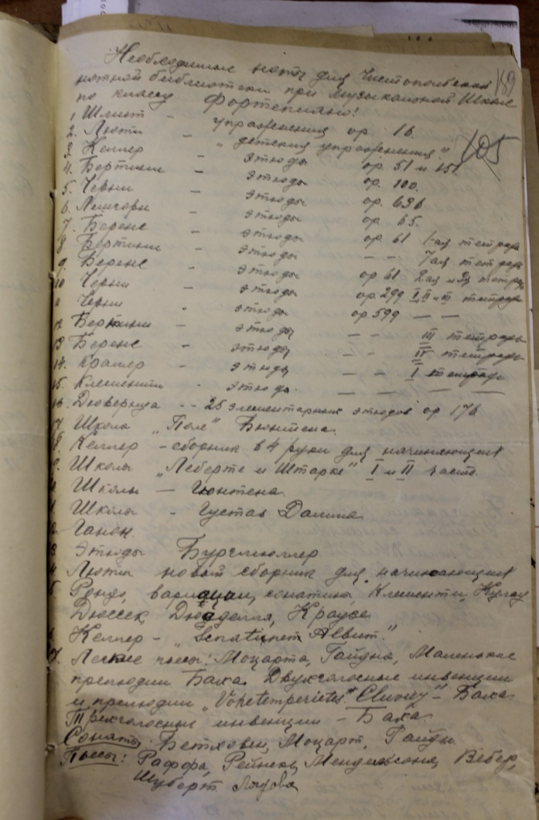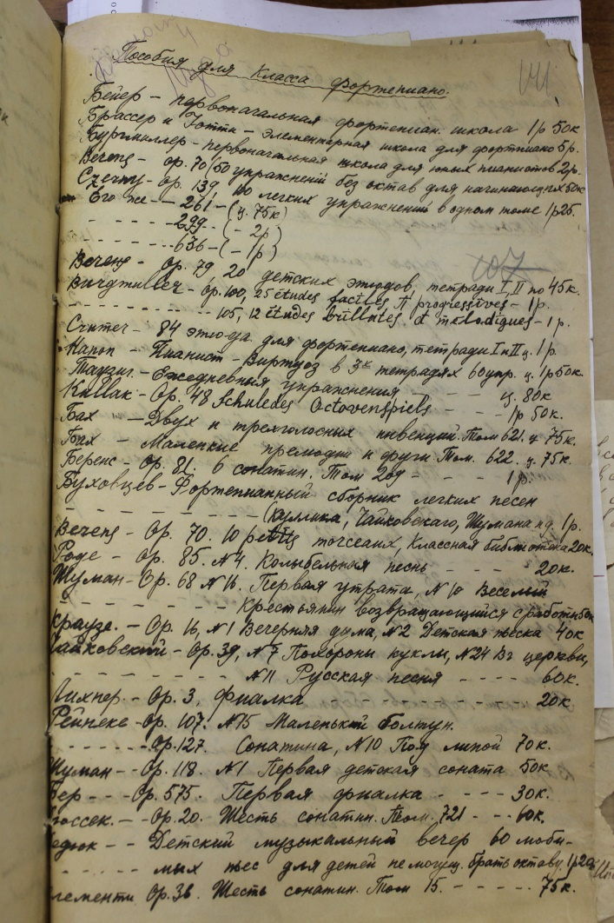
Рис. 2. Перечень необходимых нот для Чистопольской нотной библиотеки при музыкальной школе [2, Ф. Р-2029. Оп. 1. Д. 150. Л. 139-142 об.].

Однако какие именно учебные пособия из данного списка были приобретены, установить не удалось. Что касается музыкальных инструментов, то проведенное 25 февраля 1921 г. «обследование музыкальной школы» выявило наличие четырех роялей и трех пианино в исправном состоянии [2, Ф. Р-2029. Оп. 1. Д. 150. Л. 79-84, 97].
Вслед за образованием 25 июня 1920 г. Автономной Татарской Советской Социалистической Республики (АТССР) Чистопольский уезд был преобразован в Чистопольский кантон, а музыкальная школа перешла в ведение Чистопольского кантонного отдела народного образования (КОНО). В 1920 – 1921 учебном году в народной музыкальной школе числилось 165 учащихся [3, Ф. Р-3682. Оп. 1. Д. 80. Л. 28], однако, к концу учебного года количество их сократилось до 130 человек [2, Ф. Р-2029. Оп. 1. Д. 161. Л. 19, 19 об.].
Преподаватели музыкальной школы вели активную просветительскую деятельность и занимались методической работой. Так, в марте 1921 г. силами педагогов, учащихся и любителей музыки трижды был поставлен «исторический концерт, посвященный памяти Глинки». Кроме того, состоялась «целая серия семейных вечеров при указанной школе», а также прошел «ряд концертов в дни советских праздников – 13 и в обычное время – 9» [3, Ф. Р-3682. Оп. 1. Д. 278. Л. 25]. В феврале 1921 г. на собрании школьного совета музыкальной школы обсуждалось заявление преподавателя П.Х. Назарова, в котором он просил провести экспертизу его «Руководства для составления народного оркестра балалаек». Кроме того, на повестке дня стоял вопрос «о приглашении лектора Нейман прочитать лекцию «О дошкольном наглядном обучении». Общим собранием было решено просить представителей политпросвета об организации данной лекции, так как преподаватели школы «высказали желание познакомиться с этим вопросом» [2, Ф. Р-2029. Оп. 2л. Д. 103. Л. 4, 4 об.].
Вместе с тем работа музыкальной школы сопровождалась целым рядом сложностей. Так, на одном из школьных советов обсуждался дисциплинарный вопрос «о манкировании учеников», то есть пренебрежительном отношении учащихся к выполнению своих обязанностей. Однако в некоторых случаях такое поведение было вызвано вполне уважительными причинами. Например, учащаяся Е. Здорнова обращалась в школьный совет с просьбой освободить ее от хорового пения по состоянию здоровья, а В. Киляшева сообщала, что «она не может посещать школу за неимением обуви» [2, Ф. Р-2029. Оп. 2л. Д. 103. Л. 4, 4 об.]. Кроме того, сохранились сведения о том, что в январе 1920 г. учебное здание не функционировало «по причине карантина (тиф)» [2, Ф. Р-2029. Оп. 1. Д. 99. Л. 2]. Все эти документальные свидетельства позволяют составить представление о реальных условиях, в которых осуществляла свою деятельность музыкальная школа и ее педагогический коллектив.
Серьезным препятствием для расширения деятельности школы являлось отсутствие полноценного финансирования. Из сохранившихся документов становится ясно, что первоначально составленная Внешкольным подотделом Чистополького КОНО смета Чистопольской музыкальной школы не была утверждена. В сентябре 1919 г. на заседании Коллегии Чистопольского УОНО отмечалось, что средств «во Внешкольном подотделе не имеется», поэтому было принято решение: «Возбудить перед Губотделом ходатайство от имени отдела о дополнительном ассигновании на музыкальную школу» [2, Ф. Р-2029. Оп. 1. Д. 35. Л. 124]. В другом документе сообщается, что в феврале 1920 г. «отсутствие музыкальной литературы, помещений, средств и друг.» помешало открытию при музыкальной школе регентских курсов [2, Ф. Р-2029. Оп. 1. Д. 99. Л. 5 об.]. Также необходимо отметить, что заработная плата преподавателей была очень низкой. В одном из документов читаем, что коллегией отдела политического просвещения Чистопольского КОНО было принято решение «о выдаче премий музыкальной школе» (31 января 1921 г.) «ввиду того, что для работников музыкального образования тариф еще не разработан, и преподаватели с высшим специальным образованием получают высшую ставку 2160 рублей, что положительно не соответствует оплате труда других работников» [2, Ф. Р-2029. Оп. 2л. Д. 103. Л. 2].
Несмотря на все сложности, Чистопольская музыкальная школа продолжала свою деятельность. Более того, в январе 1921 г. в Чистопольском КОНО задумались о ее реорганизации в Студию свободных искусств, где наряду с музыкальной школой должны были функционировать классы драматического и изобразительного искусства [3, Ф. Р-3682. Оп. 1. Д. 101. Л. 280 – 282 об.]. Однако, несмотря на наличие утвержденной сметы, учебное заведение так и не было реорганизовано в Студию. Вместо этого в январе 1921 г. при школе открылись трехмесячные регентские курсы с целью подготовки руководителей народных хоров и оркестров (Рис. 3). Заведующим курсами назначили И.К. Ананьева – педагога по классу хорового пения. В объявлении указывалось: «Курсантам будет предоставляться квартира и выплачиваться стипендия в размере 1520 рублей в месяц. Закончившие курсы будут зачислены в штатные платные должности при Нардомах и Кружках» [2, Ф. Р-2029. Оп. 1. Д. 144. Л. 3 об.].
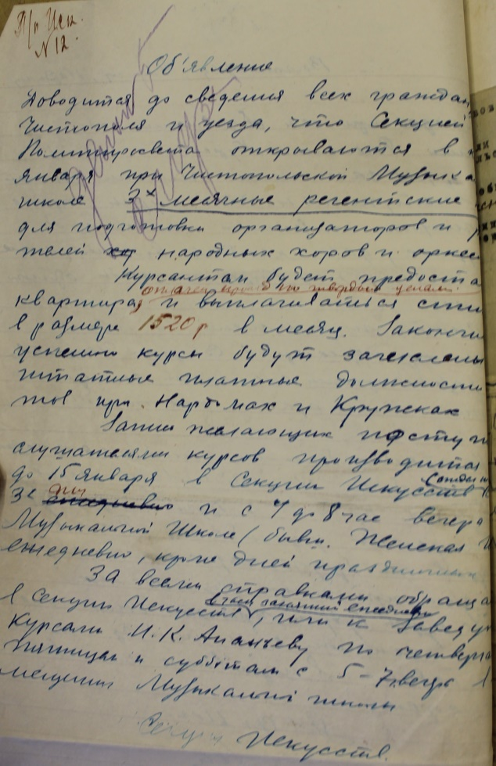
Рис. 3. Объявление об открытии регентских курсов при
Чистопольской музыкальной школе [2, Ф. Р-2029. Оп. 1. Д. 144. Л. 3 об.]

В качестве слушателей приглашались «лица знакомые с нотной грамотой и певшие в церковных или светских хорах» [2, Ф. Р-2029. Оп. 1. Д. 144. Л. 3], то есть имевшие музыкальную подготовку (Рис. 4).
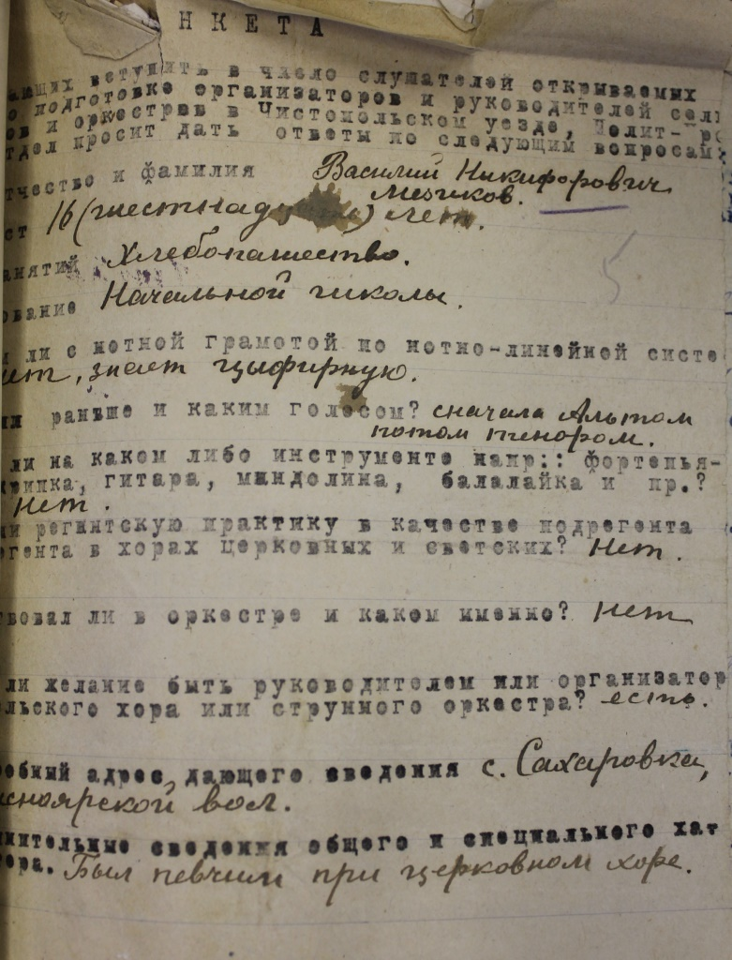
Рис. 4. Анкета, заполнявшаяся при поступлении на регентские курсы при Чистопольской музыкальной школе [2, Ф. Р-2029. Оп. 1. Д. 144. Л. 5]

Необходимо отметить, что в указанный период Чистопольский отдел образования прилагал немало усилий для организации народных хоров и «струнных оркестров» не только в Чистополе, но и в каждой волости (районе). В связи с этим организация «ускоренных» курсов позволила в кратчайшие сроки подготовить необходимые музыкально-педагогические кадры. Необходимо уточнить, что под «струнным оркестром» предполагался оркестр народных инструментов в составе:
балалайки примы – 4 шт.,
секунды – 1 шт.,
альты – 1 шт.,
бас малый – 1 шт.,
бас большой – 1 шт.,
мандолин или домр – 2 шт.
Всего 10 инструментов [2, Ф. Р-2029. Оп. 1. Д. 150. Л. 149] (Рис. 5).
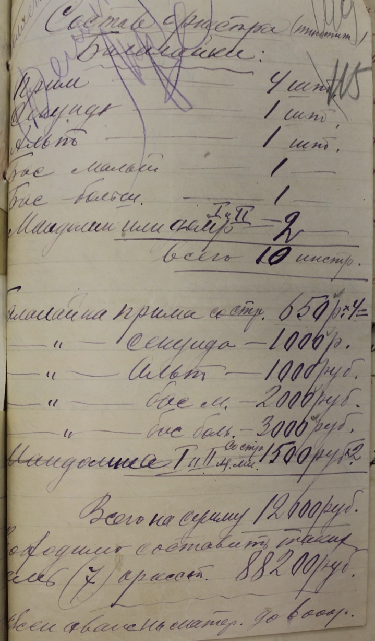
Рис. 5. Состав оркестра [2, Ф. Р-2029. Оп. 1. Д. 150. Л. 149].

Анализ архивных материалов показал, что в феврале 1920 г. в уезде насчитывалось одиннадцать хоров и один хоровой коллектив в Чистополе, а также десять «струнных оркестров» [2, Ф. Р-2029. Оп. 1. Д. 99. Л. 5 об.]. В дальнейшем их число изменилось. Так, в апреле 1921 г. в ведении МУЗО Чистопольского КОНО имелось восемь «народных хоров с количеством певцов до 100 человек» [2, Ф. Р-2029. Оп. 1. Д. 149. Л. 26] и пять «струнных оркестров» [3, Ф. Р-3682. Оп. 1. Д. 278. Л. 25]. Также в кантоне функционировал Аксубаевский музыкальный кружок, Билярский музыкально-вокальный кружок, Изгарский музыкально-вокальный кружок [1, Ф. Р-271. Оп. 1. Д. 276. Л. 10, 10 об.].
В августе 1921 г. в музыкальной школе была начата подготовка к предстоящему учебному году. В документах читаем: «ведется регистрация старых учащихся и запись вновь поступивших» [3, Ф. Р-3682. Оп. 1. Д. 82. Л. 22]. Однако сложная экономическая обстановка и режим жесткой экономии, введенный в стране во второй половине 1921 г. повлекли за собой масштабные преобразования в системе музыкального образования. В сентябре 1921 г. на областном съезде работников политического просвещения АТССР было принято следующее решение: «Некоторые области художественной работы должны подлежать сокращению как-то: театральная, музыкальная, изобразительных искусств, кинематографическая» [3, Ф. Р-3682. Оп. 1. Д. 212. Л. 76, 76 об.]. В соответствии с этим решением Чистопольская музыкальная школа была ликвидирована.

Выводы. Систематизация и анализ представленных документов, и обобщение полученных результатов позволили сделать следующие выводы:
- Чистопольская музыкальная школа функционировала в течение двух лет: с сентября 1919 по сентябрь 1921 г.;
- представители самых разных слоев населения независимо от возраста получили возможность обучаться бесплатно в уездной музыкальной школе, не выезжая в Казань или другой крупный город;
- установлены имена педагогов музыкальной школы и преподаваемых ими дисциплин;
- выявлены условия образовательной деятельности школы и регентских курсов при ней;
Как свидетельствуют изученные документы, за короткий период своей деятельности музыкальная школа, стала центром музыкального образования в уезде, а затем и кантоне, несмотря на существующие финансовые и организационные сложности. Во многом благодаря деятельности школы были подготовлены кадры для руководства хоровыми и оркестровыми коллективами в Чистопольском кантоне. Учебно-методическая и просветительская деятельность преподавателей школы оказывала благотворное влияние на развитие музыкальной культуры Чистопольского кантона.

СПИСОК АРХИВНЫХ ИСТОЧНИКОВ И ЛИТЕРАТУРЫ

- Национальный архив Республики Татарстан. Фонд Р-271 – Отдел народного образования Казанского губернского исполкома.
- Национальный архив Республики Татарстан. Фонд Р-2029 – Чистопольский кантонный отдел народного образования.
- Национальный архив Республики Татарстан. Фонд Р-3682 – Министерство просвещения ТАССР.
- Тутаев М.З. Развитие народного образования в Татарии (1919-1940 гг.) / М.З. Тутаев. – Казань, Татарское книжное изд-во, 1975. – 204 с.
- Файзрахманова Л.Т. Культурная революция в России и задачи музыкально-педагогического образования (ТАССР, 20-30-е гг. XX в.) [Электронный ресурс] / Л.Т. Файзрахманова // Современные проблемы науки и образования. – 2014. – №1. – Режим доступа: https://science-education.ru/ru/article/view?id=12108 (дата обращения: 16.10.2024).

